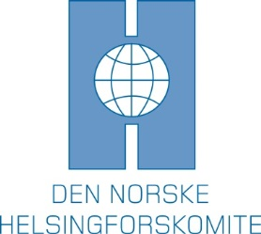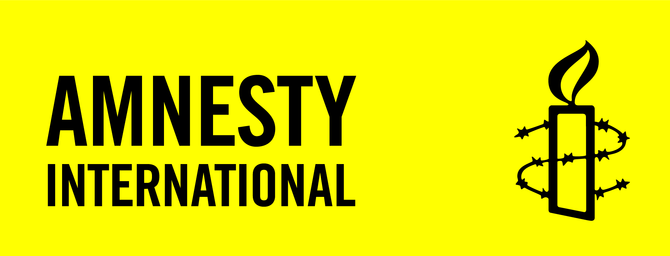

Norges nei svekker menneskerettighetene
- På vegne av Den norske Helsingforskomité og Amnesty International Norge

Regjeringen ønsker ikke at Norge skal knytte seg til individklageordningene i FN for barnets rettigheter, for rettighetene til personer med nedsatt funksjonsevne og for økonomiske, sosiale og kulturelle rettigheter. Helsingforskomitéen og Amnesty beklager dette og mener dette bryter med en hovedlinje i norsk menneskerettighetspolitikk.

Norge har vært en pådriver i å utvikle det internasjonale vernet om menneskerettigheter, og har gjennom lovgivning og politikk gjennomført de internasjonale konvensjonene på en effektiv måte. I 2014 vedtok Stortinget et menneskerettighetskapittel i Grunnloven og året etter ble Norges nasjonale institusjon for menneskerettigheter re-etablert i samsvar med Paris-prinsippene.

Det fremstår for oss som et paradoks at Norge på den ene siden styrker menneskerettighetene internrettslig og institusjonelt, samtidig som Regjeringen ikke ønsker FN-kontroll i enkeltsaker.

Regjeringen anfører i Stortingsmelding 39 (2015-2016) sterke argumenter for at Norge bør slutte seg til ordningene:
- Det vil styrke individers rettsstilling, og da særlig for barn og for personer med nedsatt funksjonsevne;
- Det vil styrke gjennomføringen av konvensjonene i Norge ytterligere;
- Det vil sende et signal om at Norge er villig til å akseptere internasjonal kontroll;
- Det støtter opp om det internasjonale vernet, som er særlig viktig i land hvor det nasjonale vernet er dårligere enn i Norge.

I tillegg vil vi understreke den sterke negative signaleffekten av at Norge sier nei. De internasjonale menneskerettighetene blir i dag utfordret fra mange hold. Det gjelder både innholdet i dem og ordningene for å sikre at statene respekterer dem.

Regjeringen har erkjent disse problemene. Og i Stortingsmelding nr. 10 (2014-2015) om menneskerettighetene peker den på at FN-komitéene spiller en viktig rolle for å fremme økt respekt for menneskerettighetene.

Det er derfor vanskelig å se at Regjeringen har et konsistent engasjement for menneskerettighetene. Menneskerettighetsmeldingen har høstet anerkjennelse både hjemme og ute. Den beskriver godt problemene på menneskerettighetsfeltet i mange deler av verden, og den peker på et styrket FN som en del av svaret.

Vi kan ikke se at Regjeringens nei til FN-kontroll i enkeltsaker rimer med dette budskapet.

Regjeringen kan ha grunnlag for noen av sine bekymringer, som at det knytter seg «usikkerhet til konsekvensene av norsk tilslutning» og at noen av bestemmelsene i Barnekonvensjonen og Konvensjonen om økonomiske, sosiale og kulturelle rettigheter medfører «vidtrekkende positive forpliktelser». Regjeringen er bekymret for at komitéene som skal behandle eventuelle klager mot Norge vil innfortolke regler eller prosessuelle forpliktelser «som ikke har klar forankring i konvensjonens ordlyd».

Det skorter med andre ord på tillit til at FN-komitéene har metoder, ressurser og en sammensetning som sikrer god nok kvalitet på behandlingen av eventuelle klager.

Helsingforskomitéen og Amnesty ser disse utfordringene. Det kan til og med hevdes at det er en bevisst strategi fra noen stater å senke kvaliteten på FN-komitéene og forhindre at de får en god nok ressurssituasjon til å håndtere en voksende saksmengde. FNs menneskerettighetsarbeid lider under alt for små ressurser.
- Men det er oppsiktsvekkende at Regjeringen på en slik bakgrunn velger en vente-og-se holdning til viktige deler av FNs menneskerettighetssystem;
- Som flere har påpekt i ordskiftet om Regjeringens nei, så er ikke komitéenes syn rettslig bindende. Norge kan fremme sine tolkninger av konvensjonene uten å risikere å bli tvunget til å gjennomføre tolkninger myndighetene her er uenige i;
- Menneskerettighetene har mye å vinne på at Norge, som mange av våre naboland, blir med. Norge har lite eller ingenting å tape.

Vi mener at historien viser at vi har mye å vinne på den korreksjon og den utfordring vi får fra FNs menneskerettighetssystem. Det er for eksempel ikke sikkert at det er Norges begrensende syn på artikkel 12 i Konvensjonen om rettighetene til personer med nedsatt funksjonsevne som har mest for seg. Her som på andre områder er det et gode at FN utfordrer norske holdninger og praksis.

Vi kjenner ingen eksempler på at individklageordninger har hatt uheldige konsekvenser for Norge. Tvert imot vitner historien om at vi kunne ha profitert på mer bruk av dem.

Når det for eksempel gjelder norsk romani-/taterpolitikk er det vanskelig å forstå at ikke bestemmelsene i Den europeiske menneskerettighetskonvensjon fikk større gjennomslag. Konvensjonen trådte i kraft i september 1953, men dens vern av familie- og privatliv, forbud mot diskriminering og en rekke andre bestemmelser førte ikke til at assimilasjonspolitikken vi nå tar avstand fra opphørte. En prøving av den norske politikken i Menneskerettighetsdomstolen, etter en klage, ville kunne ha endret dette.

Helsingforskomitéen og Amnesty er overbevist om at konvensjonene først blir levende dokumenter når de anvendes.
- Norge må ikke avvente om FNs komitéer «blir gode nok» for oss. Vi må være fullt ut med for å kunne få best mulig gjennomslag for å forbedre FN-systemet;
- Stortinget bør fortelle Regjeringen at den bør vektlegge synspunktene i og ha en politikk som er fullt ut konsistent med sin egen Menneskerettighetsmelding;
- For å få gjennomslag i FN for å styrke ressursene til menneskerettighetene – må vi selv tåle kontroll og eventuell kritikk i enkeltsaker;
- Vi har godt av FNs menneskerettighetskritikk.

